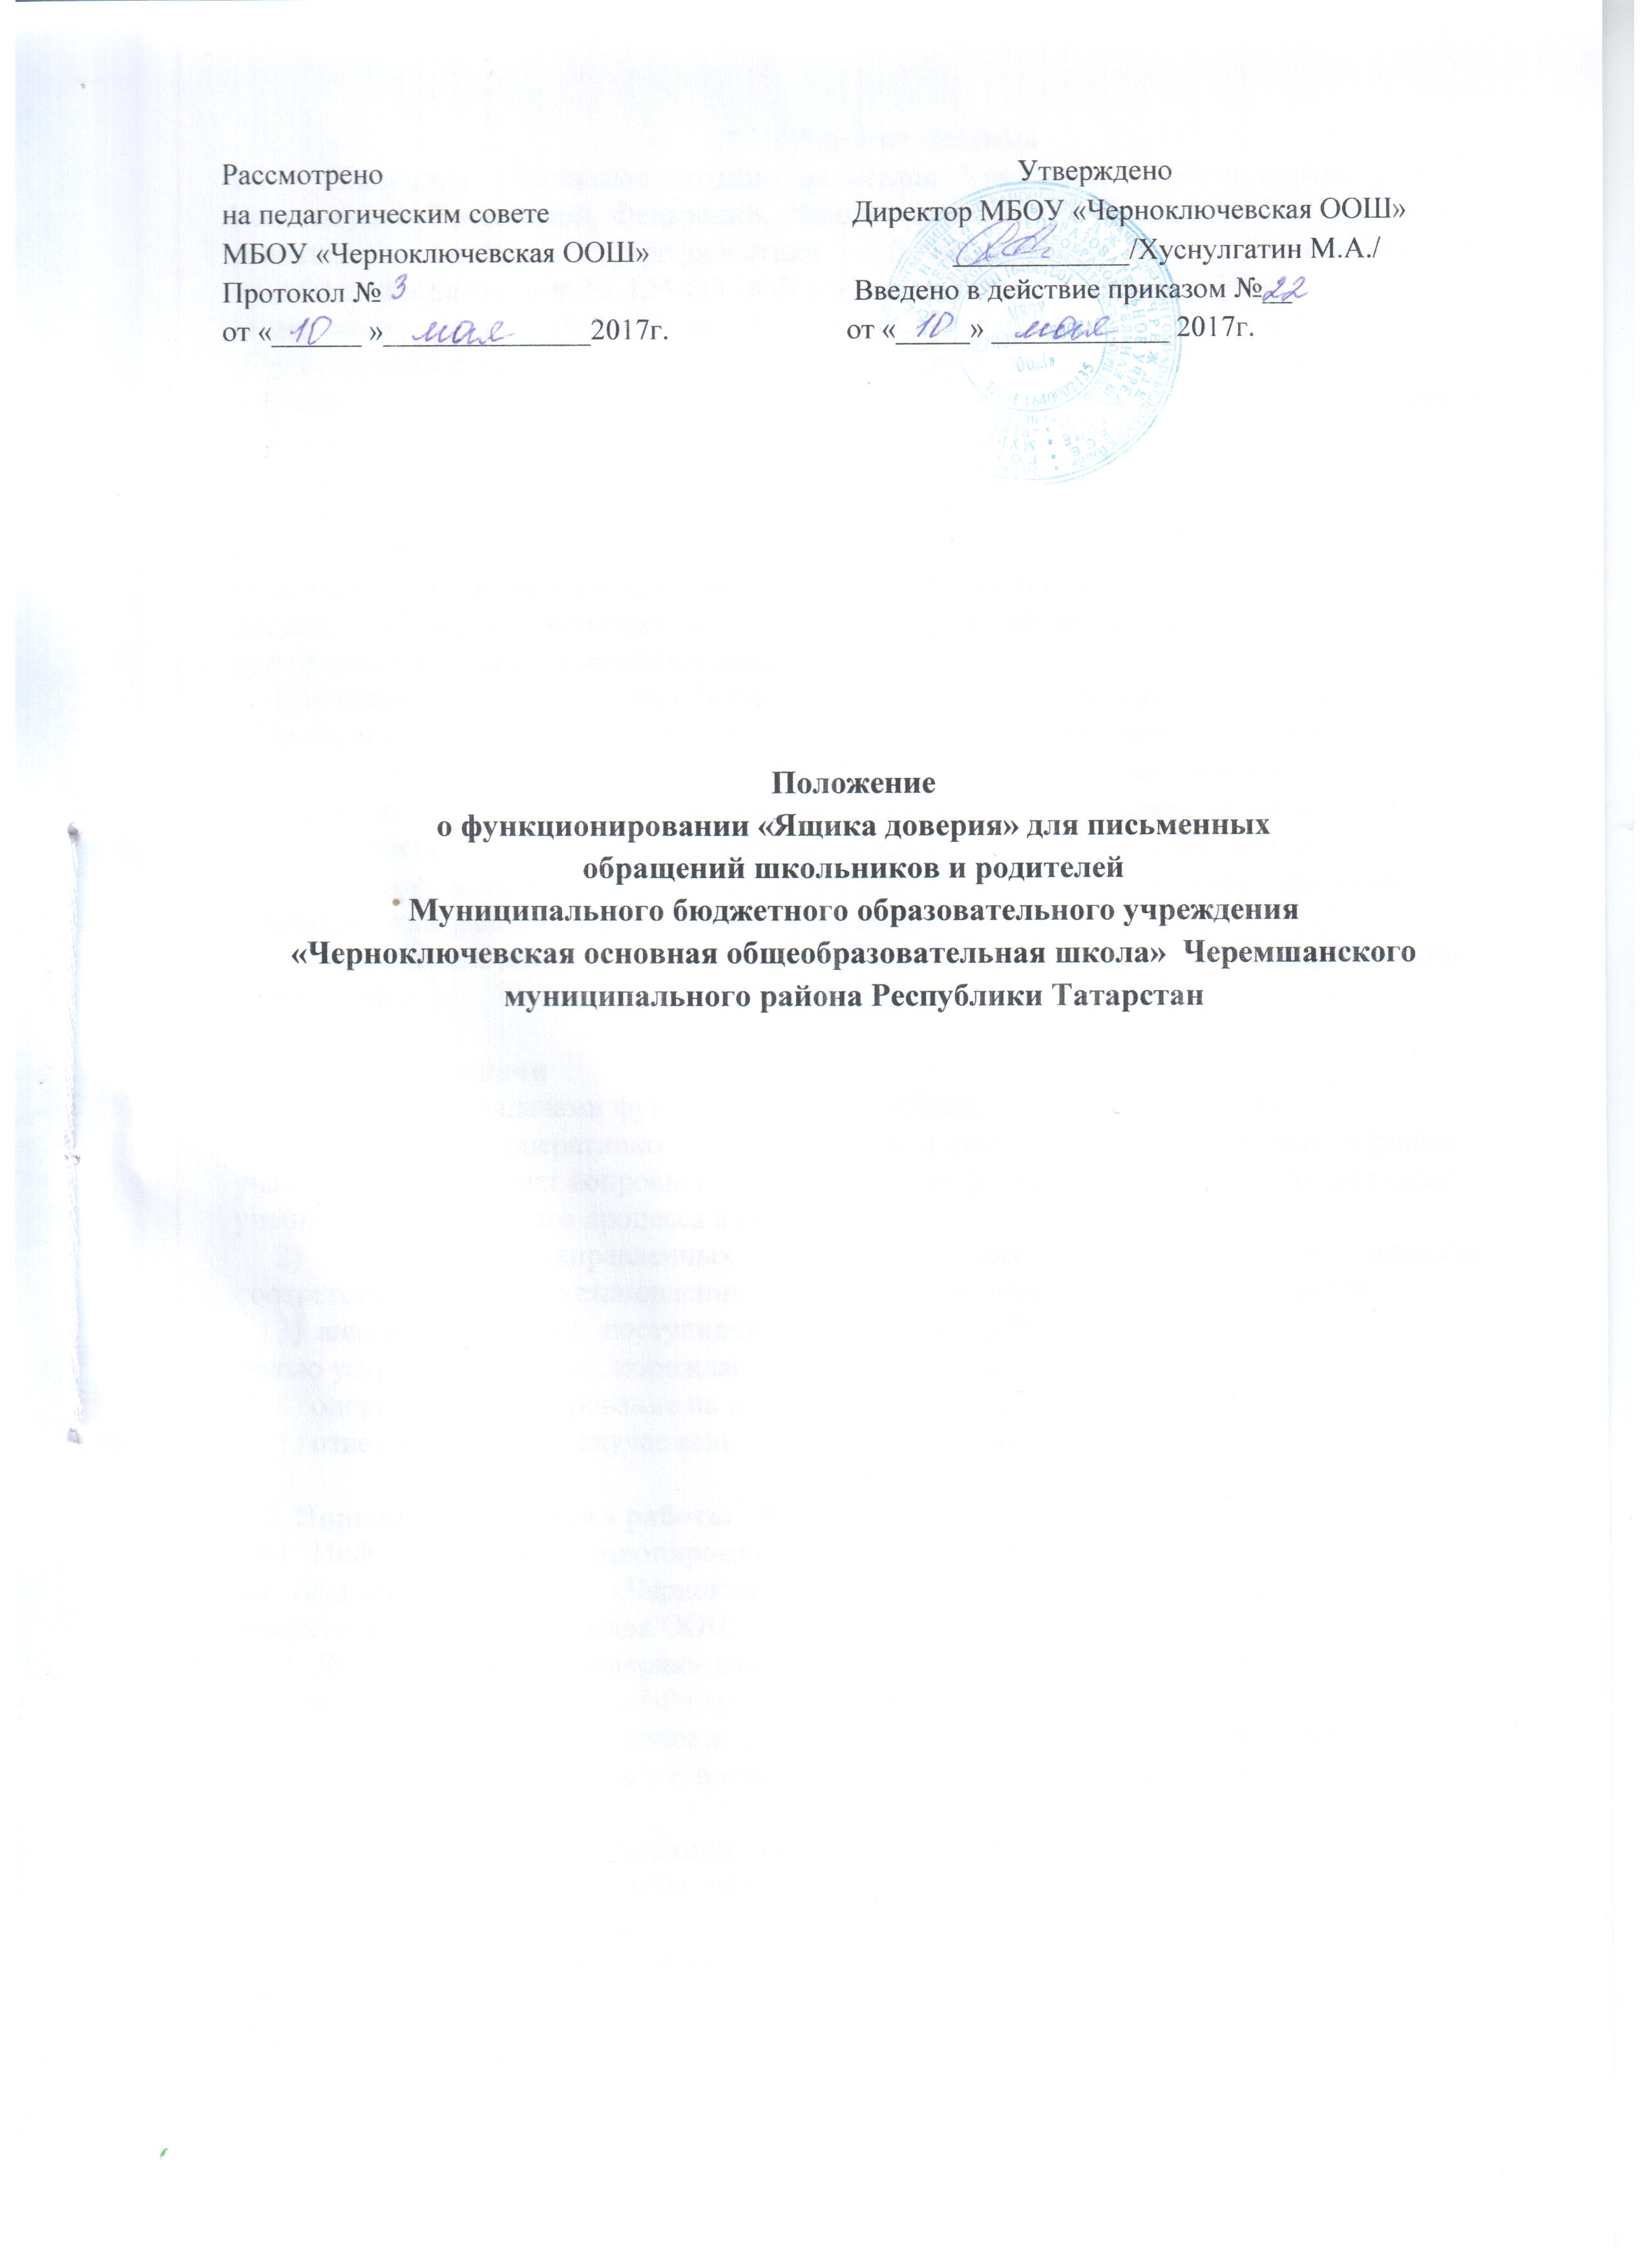

1.Общее положения
  - Настоящее Положение создано на основе Конвенции ООН о правах ребёнка, Конституции Российской Федерации, Законов российской Федерации № 120-ФЗ «Об основных системах профилактики безнадзорности и правонарушений несовершеннолетних» и № 124-ФЗ «Об основных гарантиях прав ребёнка в Российской Федерации», Указа Президента Российской Федерации № 761, утверждающего Национальную стратегию действий в интересах детей на 2012-2017 гг., Уставом школы, нормативной документации Администрации Черемшанского муниципального района и приказами директора школы.
Настоящее Положение устанавливает порядок функционирования «Ящика доверия» для письменных обращений школьников и родителей (далее – «Ящик доверия») МБОУ «Черноключевская ООШ», содержащих сообщения: о фактах совершения в отношении учащихся противоправных действий, семейного неблагополучия, жестокого обращения с детьми, насилия в отношении несовершеннолетних, об известных фактах совершения преступлений, административных правоотношениях.
Настоящее Положение разработано в целях организации взаимодействия граждан с «Черноключевская ООШ», комиссией по делам несовершеннолетних и защите их прав и отделом полиции (ПДН) для эффективности профилактической работы с неблагополучными семьями и жестоким обращением с несовершеннолетними, а также для предотвращения совершения преступлений и административных правонарушений.
  - «Ящик доверия» расположен в школьном фойе на 1-м этаже по адресу РТ, Черемшанский район, с. Черный Ключ, ул. Советская, дом 60.
  - Обращения могут быть подписанными, с указанием всех контактных данных, так и анонимными.

2. Основные задачи
2.1. Основными задачами функционирования «Ящика доверия» являются:
1) обеспечение оперативного приёма, учёта и рассмотрения письменных обращений учащихся, содержащих вопросы по правам ребёнка, а также предложений по организации учебно-воспитательного процесса в школе;
2) обработка, направленных обращений для рассмотрения, и принятие соответствующих мер, установленных законодательством Российской Федерации;
3) анализ обращений, поступивших посредством «Ящика доверия», их обобщение с целью устранения причин, порождающих обоснованные жалобы.
4) оперативное реагирование на жалобу, просьбу учащегося и решение его проблемы;
5) ответ заявителю, в случае если указаны контактные данные заявителя.

3. Порядок организации работы «Ящика доверия»
3.1. Информация о функционировании и режиме работы «Ящика доверия» размещается на официальном сайте «Черноключевская ООШ», доведена до сведения каждого учащегося «Черноключевская ООШ», а также их родителей.
3.2. Доступ к «Ящику доверия» для обращений осуществляется в рабочее время МБОУ «Черноключевская ООШ» с 7-00 до 17-00 часов.
3.3. Выемка обращений осуществляется ответственным лицом (заместителем директора по воспитательной работе, а в его отсутствие заместителем директора по учебной работе) один раз в неделю.
3.4. После выемки письменных обращений ответственное лицо осуществляет их регистрацию в журнале учёта обращений из «Ящика доверия» и передает данные обращения директору школы.
3.5. Обращения рассматриваются в порядке и сроки, установленные Федеральным законом от 2 мая 2006 г. N 59-ФЗ «О порядке рассмотрения обращений граждан Российской Федерации».
3.6. Все поступающие вопросы обсуждаются ежемесячно на Совете, члены которого выбираются их числа педагогических работников школы и утверждаются решением педагогического совета.
3.6. К рассмотрению обращений могут быть привлечены члены по урегулированию споров между участниками образовательных отношений.

4. Регистрация и учёт обращений
4.1. Учёт и регистрация поступивших обращений осуществляется посредством ведения Журнала учёта обращений (далее - Журнал).
4.2. Журнал должен быть пронумерован, прошнурован и иметь следующие реквизиты:
а) порядковый номер обращения;
б) дата выемки (приёма) из «Ящика доверия»;
в) фамилия, имя, отчество заявителя (в случае поступления анонимного обращения ставится отметка «аноним»;
г) класс, номер его контактного телефона (если есть сведения);
д) отметка о принятых мерах;
ж) исходящий номер и дата ответа заявителю.
4.3. В случае поступления обращения, рассмотрение которого не относится к компетенции «Черноключевская ООШ», оно направляется по компетенции в другой орган муниципальной власти или организацию.

5. Ответственность
5.1. Должностные лица, работающие с информацией, полученной посредством «Ящика доверия», несут персональную ответственность за соблюдение конфиденциальности полученных сведений.
5.2. Должностные лица, допустившие нарушение настоящего Положения, привлекаются к дисциплинарной ответственности в соответствии с законодательством Российской Федерации.

